STRATEGI TINGKATKAN KEWASPADAAN MASYARAKAT TERHADAP PANDEMI COVID-19 DI LEVEL RUKUN TETANGGA (RT)

Farida Wahyu Ningtyias¹, Adistha Eka Noveyani^{1*}, Andre Ramani¹, Afton Ilman Huda¹
^{#1}Fakultas Kesehatan Masyarakat, Universitas Jember
*adistha.en@unej.ac.id

ABSTRAK

Latar belakang: Tahun 2020 Indonesia dihadapkan pada pandemi COVID-19. Penyakit ini merupakan penyakit baru yang berdampak signifikan terhadap berbagai aspek kehidupan termasuk secara ekonomi, kesehatan, dan kehidupan sosial. Untuk mensiasati kemungkinan dampak negatif yang ditimbulkan oleh COVID-19, maka dibutuhkan kemandirian masyarakat dalam menghadapi masa pandemi. Oleh karena itu, perlu diadakan suatu kegiatan pemberdayaan masyarakat guna meningkatkan kemandirian masyarakat dalam menghadapi pandemi COVID-19. Hasil dari analisis situasi adalah pada RT 02/RW 06 Dusun Temurejo, Desa Mundurejo, Kecamatan Umbulsari, Kabupaten Jember, belum ada program penyuluhan terkait COVID-19, sehingga terdapat permintaan dari warga untuk dilakukan penyuluhan.
Tujuan: Memberikan pengetahuan terkait persebaran dan pencegahan Covid-19 di tingkat RT dan pelatihan cara pembuatan ekstrak jamu dari tanaman toga.
Metode: Metode yang digunakan dalam kegiatan ini adalah penyuluhan dan training. Penyuluhan secara bertahap, yakni 2 kegiatan dihari yang berbeda, kegiatan pertama memberikan pengetahuan kepada warga seputar penyakit COVID-19 dan di hari berikutnya dilakukan penyuluhan tentang cara menjaga imunitas tubuh dan mempraktikan cara pembuatan ekstrak jamu dari tanaman toga. Juga dilakukan pre dan posttest.
Hasil: Pada kriteria kehadiran peserta, 10 dari 12 peserta (83,3%) hadir dalam penyuluhan secara tatap muka di rumah pelaksana kegiatan. Hal ini membuktikan bahwa kegiatan sudah mencukupi dan sukses dari segi peserta (kehadiran peserta > 75%). Kemudian jika dilihat dari segi peningkatan pengetahuan, terjadi peningkatan pengetahuan sebesar 51% dengan keefektivan berada pada kategori sangat efektif (keefektivan > 1). Untuk praktik pembuatan jamu, sebanyak 6 peserta dari 12 peserta penyuluhan bisa mempraktikan membuat ekstrak jamu di rumah masing-masing (efektif meningkatkan pemahaman peserta bila dapat mempraktikan mandiri ≥50%).
Kesimpulan: kegiatan penyuluhan tentang cara meningkatkan imunitas tubuh saat pandemi Covid-19 berhasil, baik dari segi peserta (adequancy of performance) maupun peningkatan pengetahuan (effectiveness).

Kata Kunci: Covid-19, strategi, rukun tetangga, jamu, pencegahan

STRATEGY TO RAISE COMMUNITY AWARENESS TOWARDS COVID-19 PANDEMIC AT NEIGHBORHOOD LEVEL
ABSTRACT

Background: In 2020 Indonesia faced with the COVID-19 pandemic. This disease is a new disease that has a significant impact on various aspects of life including economics, health and social life. To anticipate the possible negative impacts caused by COVID-19, community independence is needed in the face of a pandemic. Therefore, it is necessary to hold a community empowerment activity to increase community independence in the face of the COVID-19 pandemic. The results of the situation analysis are that at RT 02 / RW 06 Dusun Temurejo, Mundurejo Village, Umbulsari District, Jember Regency, there is no counseling program related to COVID-19, so there is a request from residents for counseling.
Purpose: Providing knowledge related to the distribution and prevention of Covid-19 at the RT level and training on how to make herbal extracts from toga plants.
Methods: The methods used were counseling and training. Counseling on 2 different days, the first activity provided knowledge to residents about the COVID-19 disease and the next day there was counseling on how to maintain body immunity and practicing how to make herbal extracts from toga plants. Also done pre and posttest.
Results: On the criteria for attendance of participants, 10 out of 12 participants (83.3%) attended face-to-face counseling at the house of the implementer. This proved that the activity is sufficient and successful in terms of participants (attendance of participants> 75%). Then from the point of view of increasing knowledge, there was an increase in knowledge of 51% with effectiveness in the very effective category (effectiveness> 1). For the practice of making herbal medicine, as many as 6 out of 12 counseling participants could practice making herbal extracts at home (it would be effective to increase participants' understanding if they could practice independently ≥50%).
Conclusion:Counselling on how to increase body immunity during the Covid-19 pandemic were successful, both in terms of participants (adequancy of performance) and increased knowledge (effectiveness).

Keywords: Covid-19, strategy, neighborhood, herbal medicine, prevention.

- PENDAHULUAN
Sejak akhir 2019 dunia sedang diserang oleh virus yang termasuk dalam virus baru yang di sebut coronavirus. Virus ini hampir menyerupai penyakit SARS dan MERS. Coronavirus dapat menyerang burung dan mamalia seperti manusia dan menyebabkan infeksi saluran pernapasan ringan namun dapat memiliki sifat yang lebih mematikan (Yunus & Rezki, 2020). Covid-19 merupakan penyakit menular dengan penularan yang sangat mudah dan cepat (Telaumbanua, 2020).
Pandemi Covid-19 sedang terjadi di seluruh dunia, tidak terkecuali Indonesia. Data per tanggal 3 Juli 2020 kasus positif bertambah lebih dari 1000 dengan total keseluruhan sebanyak 59.394 kasus terkonfirmasi, 2.987 kasus dengan pasien meninggal dengan persentase 5% dan kasus sembuh di Indonesia sebanyak 26.667 kasus dengan presentase 44,9%. Sebanyak 452 kabupaten atau kota di Indonesia merupakan wilayah terdampak Covid-19 (Kementerian Kesehatan Republik Indonesia, 2020).
Pandemi Covid-19 menimbulkan ketidakstabilan ekonomi suatu negara (Burhanuddin & Abdi, 2020). Covid-19 menyebabkan pertumbuhan ekonomi Indonesia menurun. Hal ini disebabkan oleh defisit perusahaan-perusahaan di Indonesia yang kemudian menyebabkan Pemutusan Hubungan Kerja (PHK) atau pengurangan gaji karyawan. Fenomena ini kemudian berdampak pada kesusahan dalam mencari lapangan kerja dan juga tidak mempunyai penghasilan untuk memenuhi kebutuhan hidup sehari-hari (Hanoatubun, 2020). Untuk mengatasi dampak negatif yang ditimbulkan oleh Covid-19, maka dibutuhkan kemandirian masyarakat dalam menghadapi masa pandemi. Oleh karena itu, perlu diadakan suatu kegiatan pemberdayaan masyarakat guna meningkatkan kemandirian masyarakat dalam menghadapi pandemi Covid-19.
Hasil dari analisis situasi adalah pada RT 02/RW 06 Dusun Temurejo, Desa Mundurejo, Kecamatan Umbulsari, Kabupaten Jember, belum ada program penyuluhan terkait COVID-19, sehingga terdapat permintaan dari warga untuk dilakukan penyuluhan. Sehingga berdasarkan pada analisis situasi tersebut, maka dapat dirumuskan permasalahan yaitu bagaimana memberikan pengetahuan dalam kesiapsiagaan di tingkat rukun tetangga (RT) dalam masa pandemi COVID-19?
Tujuan dari pengabdian masyarakat ini adalah untuk memberikan pemahaman terkait persebaran dan pencegahan Covid-19 di tingkat RT, dengan cara penyuluhan tentang COVID-19 dan imunitas tubuh, dan mempraktikan cara pembuatan ekstrak jamu dari tanaman toga.
Manfaat bagi warga di Desa Mundurejo, Umbulsari, Kabupaten Jember adalah sebagai tempat bertanya dan berinteraksi langsung agar tepat dalam pencegahan penularan Covid-19. Serta bisa mempraktekkan langsung penjagaan tubuh agar tetap sehat dari bahan-bahan di sekitar rumah. Sedangkan bagi institusi adalah mengaplikasikan keilmuan di bidang kesehatan masyarakat bagi mahasiswa dan dosen.

- METODE PENGABDIAN
  - Tempat dan Waktu Pengabdian
Kegiatan pengabdian masyarakat ini dilaksanakan di RT 02/RW 06 Dusun Temurejo, Desa Mundurejo, Kecamatan Umbulsari, Kabupaten Jember, pada tanggal 5-13 Agustus 2020.
  - Metode dan Rancangan Pengabdian
Pengabdian dilakukan secara bertahap, yakni 2 kegiatan dihari yang berbeda, kegiatan pertama memberikan penyuluhan kepada warga seputar penyakit COVID-19 dan di hari berikutnya dilakukan penyuluhan tentang cara menjaga imunitas tubuh dan mempraktikan cara pembuatan ekstrak jamu dari tanaman toga.
Kegiatan pertama, metode yang digunakan adalah penyuluhan dengan membagikan leaflet kepada responden dengan cara mendatangi rumah responden secara langsung (door to door).
- Sebelum dibagikan leaflet, responden terlebih dahulu diberikan pretest terkait materi penyuluhan yang akan disampaikan
- Setelah dibagikan pretest, responden diberikan leaflet sekaligus diberikan penyuluhan
- Setelah dibagikan leaflet dan diberikan penyuluhan, responden akan diberikan posttest terkait materi penyuluhan yang telah disampaikan
Kegiatan kedua menggunakan penyuluhan disertai dengan praktik pembuatan ekstrak jamu dari tanaman toga. Adapun metode pelaksanaannya adalah sebagai berikut:
- Responden terlebih dahulu akan dibagikan pretest berkaitan dengan materi imunitas tubuh.
- Setelah diberikan pretest responden akan diberikan materi penyuluhan berkaitan dengan imunitas tubuh yang disampaikan melalui PPT dan video.
- Kemudian akan dilaksanakan sesi diskusi dengan memberikan kesempatan bagi responden menyampaikan pendapat atau pertanyaan.
- Setelah sesi diskusi selesai, responden akan diberikan lembar posttest.
- Kemudian setelah responden mengisi posttest akan dilanjutkan dengan praktik membuat ekstrak jamu secara bersama-sama dengan responden
  - Sampel dan Teknik Pengambilan Sampel
Pada tahap pertama, sampel pengabdian masyarakat adalah warga RT 02/RW 06 Dusun Temurejo, Desa Mundurejo, Kecamatan Umbulsari, Kabupaten Jember, berjumlah 29 responden atau 29 KK. Teknik pengambilan sampel adalah total sampling.
Pada tahap kedua, sampel pengabdian adalah ibu rumah tangga di RT 02/RW 06 Dusun Temurejo, Desa Mundurejo, Kecamatan Umbulsari, Jember sebanyak 12 orang/12 KK. Teknik pengambilan sampel adalah purposive sampling dengan kriteria inklusi adalah KK yang didalamnya memiliki populasi rentan terkena COVID-19 yaitu golongan lansia.
  - Teknik Pengumpulan Data
Alat untuk mengukur kegiatan ini adalah indikator adequancy of performance untuk menilai jumlah kehadiran peserta sudah mencukupi atau tidak. Selain itu juga menggunakan pretest dan posttest. Pretest dan posttest digunakan untuk mengetahui peningkatan pengetahuan responden, dimana untuk target dari kegiatan penyuluhan ini adalah peningkatan pengetahuan sebesar 50%.
Sedangkan untuk praktik pembuatan ekstrak jamu, kriteria indikator dilihat dari banyaknya responden yang bisa menerapkan cara pembuatan ekstrak jamu di rumah masing-masing, dimana target responden yang berhasil mempraktikan pembuatan ekstrak jamu sebesar 50% atau sebanyak 6 responden dalam 2 minggu terhitung setelah kegiatan dilaksanakan.
  - Instrument
Intrumen yang digunakan dalam pengabdian ini berupa laptop dan internet, untuk memberikan penyuluhan dalam bentuk powerpoint dan video. Selain itu juga diberikan leaflet berisi materi Covid-19 dan imunitas tubuh yang dibagikan kepada responden, juga diberi lembar pretest dan posttest, dan juga lembar kehadiran. Dan juga dilakukan dokumentasi kegiatan.
  - Teknik analisis dan Interpretasi data
Teknik analisis dalam pengabdian ini menggunakan rumus adequancy of performance untuk menilai tingkat partisipasi dengan cara melihat jumlah kehadiran peserta sudah mencukupi atau tidak. Selain itu juga dengan membandingkan hasil pre dan posttest. Selain itu, untuk menilai pemahaman terkait praktik membuat jamu, dengan mengobservasi responden yang mempraktikan membuat jamu secara mandiri di rumah. Data disajikan dalam bentuk narasi.

- HASIL DAN PEMBAHASAN
  - Kegiatan Penyuluhan tentang COVID-19
Kegiatan penyuluhan COVID-19 dilakukan door to door selama dua hari (5-6 Agustus 2020) mulai pukul 07.00-20.00 WIB kepada 29 responden.

- Adequancy (kecukupan)
Sasaran : 29 responden
Hadir : 29 responden
Adequancy of performance :$\frac{ 29}{29 } ×100\%$
: 100%

Jadi berdasarkan adequancy of performance kegiatan penyuluhan tentang COVID-19 dinyatakan peserta sudah mencukupi dan kegiatan sukses dari segi peserta (> 75%).

- Effectiveness (perbandingan hasil dan target)
Hasil pretest : 43,67%
Hasil pre-post : 98,39%
Peningkatan pengetahuan : 54,72%
Target peningkatan pengetahuan : 50%
Efektivitas :$\frac{54,72\%}{50\% }$
: 1,09

Jadi berdasarkan effectiveness diketahui bahwa kegiatan penyuluhan terkait COVID-19 adalah sangat efektif (efektivitas >1).

3.2 Kegiatan Penyuluhan Cara meningkatkan Imunitas Tubuh
Kegiatan penyuluhan cara meningkatkan imunitas tubuh dilakukan di salah satu rumah warga, pada tanggal 13 Agustus 2020 mulai pukul 19.00-20.30 WIB kepada 10 responden

- Adequancy (kecukupan)
Sasaran : 12 peserta
Hadir : 10 peserta

Adequancy of performance :$\frac{10}{ 12} ×100\%$
: 83,33%

Jadi berdasarkan adequancy of performance kegiatan penyuluhan tentang cara meningkatkan imunitas tubuh selama masa pandemi COVID-19 dinyatakan peserta sudah mencukupi dan kegiatan sukses dari segi peserta (> 75%).

- Effectiveness (perbandingan hasil dan target)
Hasil pretest : 47%
Hasil pre-post : 98%
Peningkatan pengetahuan : 51%
Target peningkatan pengetahuan : 50%
Efektivitas :$\frac{51\%}{50\% }$
: 1,02

Jadi berdasarkan effectiveness diketahui bahwa kegiatan penyuluhan terkait cara meningkatkan imunitas tubuh adalah sangat efektif (efektivitas >1).

- Impact (dampak)
Untuk dampak bisa dilihat dari dua minggu setelah dilakukan kegiatan. Untuk keberhasilannya adalah sebanyak 6 peserta dari 12 peserta penyuluhan bisa mempraktikan membuat ekstrak jamu di rumah masing-masing.

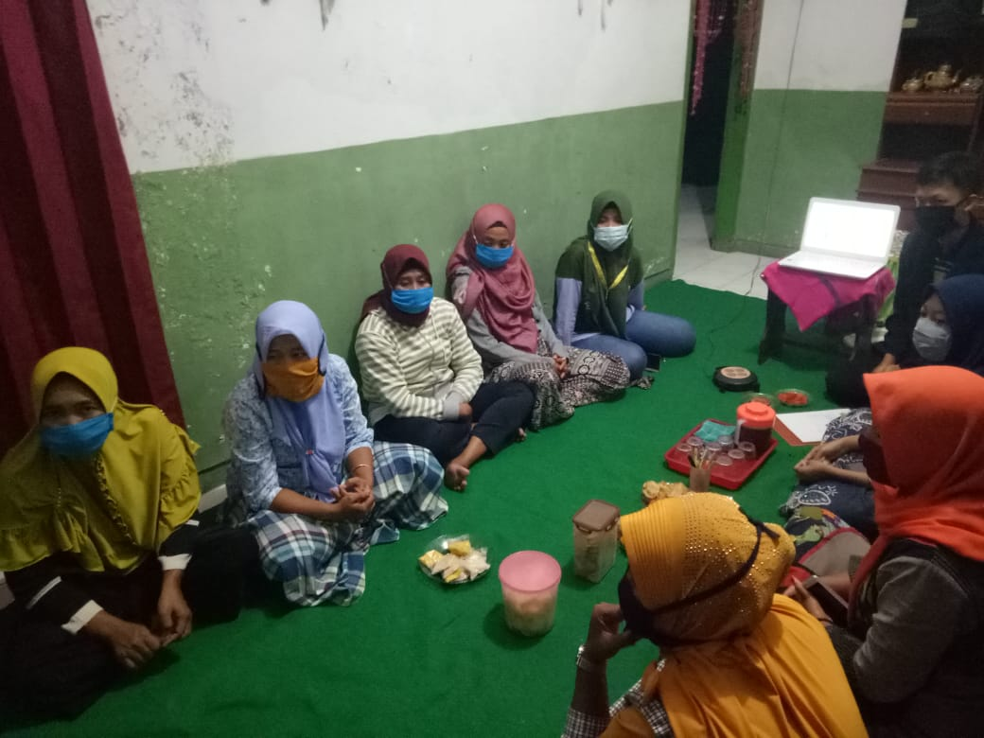
Gambar 1. Penyuluhan Imunitas Tubuh
Sumber: dokumen pribadi

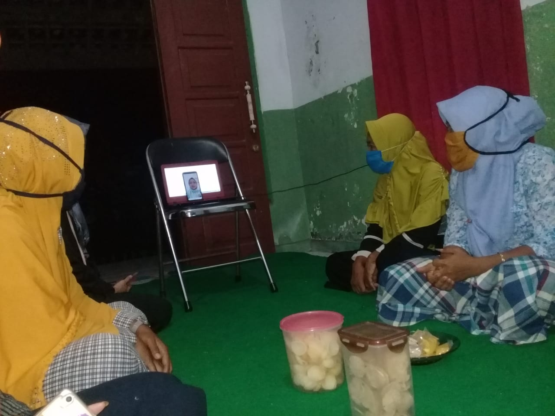
Gambar 2. Pemaparan Materi pada Penyuluhan
Sumber: dokumen pribadi

Dari hasil kegiatan juga diketahui bahwa kegiatan penyuluhan tentang Cara Meningkatkan Imunitas Tubuh Saat Pandemi COVID-19 berhasil, baik dari segi peserta (adequancy of performance) maupun peningkatan pengetahuan (effectiveness). Pada kriteria kehadiran peserta, 10 dari 12 peserta (83,3%) hadir dalam penyuluhan secara tatap muka di rumah pelaksana kegiatan. Hal ini membuktikan bahwa kegiatan sudah mencukupi dan sukses dari segi peserta (kehadiran peserta > 75%). Kemudian jika dilihat dari segi peningkatan pengetahuan, terjadi peningkatan pengetahuan sebesar 51% dengan keefektivan berada pada kategori sangat efektif (keefektivan > 1).
Selain melakukan kegiatan penyuluhan juga dilakukan praktik membuat ekstrak jamu yang diperagakan oleh pelaksana kegiatan. Tujuan dilakukan praktik membuat ekstrak jamu ini adalah agar peserta bisa cara membuat ekstrak jamu yang mudah dan praktis serta bisa mempraktikannya dalam kehidupan sehari-hari sebagai konsumsi untuk meningkatkan imunitas tubuh. Beberapa masyarakat juga masih menganggap konsumsi jamu bertujuan untuk menangkal bahkan menyembuhkan COVID-19, padahal yang benar adalah Virus Corona hanya bisa disembuhkan melalui anti-virus. Seperti yang pernah disampaikan kementerian kesehatan melalui Satgas COVID-19 bahwa masih belum ada penelitian bahwa jamu-jamuan bisa menyembuhkan COVID-19. Jamu-jamuan sendiri merupakan kumpulan dari beberapa rempah seperti jahe, kunyit, kencur hingga temulawak. Hingga saat ini memang jamu-jamuan dipercaya untuk meningkatkan sistem imunitas tubuh, sehingga khasiat jamu untuk menangkal bahkan mengobati Virus Corona masih belum ada penelitian lanjut (Wulandari et al, 2019).

- SIMPULAN, SARAN, DAN REKOMENDASI
4.1 Kesimpulan
- Adapun untuk rencana program terdiri dari 2 kegiatan, yaitu penyuluhan terkait COVID-19 dan penyuluhan terkait imunitas tubuh disetai praktik membuat ekstrak jamu.
- Pelaksanaan program dilaksanakan secara offline, dimana untuk penyuluhan terkait COVID-19 dilakukan melalui door to door ke rumah responden, sedangkan penyuluhan terkait imunitas tubuh dan praktik membuat ekstrak jamu dilakukan dengan mengumpulkan peserta/responden secara tatap muka.
- Hasil evaluasi dari kegiatan penyuluhan COVID-19 serta penyuluhan imunitas tubuh dengan praktik membuat ekstrak jamu berhasil baik dari segi kehadiran peserta maupun peningkatan pengetahuan.
4.2 Saran
Perlu adanya juga sosialisai atau penyuluhan kembali yang dilakukan ahli (tenaga medis) yang diselengarakan oleh Ketua RT/RW agar masyarakat tetap mematuhi aturan-aturan berkaitan dengan Adaptasi Kebiasaan Baru (AKB) sehingga penularan Virus Corona bisa diminimalisir.

- UCAPAN TERIMA KASIH
Ucapan terima kasih kami ucapkan kepada kepala RT 02 dan kepala RW 06 Dusun Temurejo, Desa Mundurejo, Kecamatan Umbulsari, kabupaten Jember yang telah mengijinkan dan mendukung terselenggaranya kegiatan ini.

- DAFTAR PUSTAKA
Yunus, N. R., & Rezki, A. (2020). Kebijakan Pemberlakuan Lockdown Sebagai Antisipasi Penyebaran Corona Virus Covid-19. Jurnal Sosial & Budaya Syar-i, 7, 227-238.
Telaumbanua, D. (2020). Urgensi Pembentukan Aturan Terkait Pencegahan Covid-19 di Indonesia. Jurnal Pendidikan, Sosial, Dan Agama, 12.
Kementerian Kesehatan Republik Indonesia. (2020, 07). Kementerian Kesehatan Republik Indonesia: Infeksi Emerging. Retrieved 07 03, 2020, diakses dari Infeksi Emerging: https://covid19.kemkes.go.id/
Hanoatubun, S. (2020). Dampak Covid-19 Terhadap Perekonomian Indonesia. EduPsyCouns Journal, 2(1), 146-153.
Wulandari, C., Setiyarini, D., Bariroh, K., Laraswati, Azhar, M., & Aziz, R. (2019). Upaya Peningkatan Status Kesehatan Kelompok Rentan dengan Pendekatan Pembelajaran dan Pemberdayaan Masyarakat. Jurnal Pengabidan kepada Masyarakat Vol. 5 No. 2, 167-187.
Wati, M. D., (2020). Gambaran Perilaku Hidup Sehat Masyarakat RW IV di Kelurahan Ploso pada Januari 2018. Jurnal Penelitian Kesehatan (JPK). 8(2).

